للتلميذ

اقتراح لفحص يُقيم تحصيل التلاميذ في موضوع التركيب الضوئي

د. إيلانا شميدط – هوففلد

فعّاليّة 1

**تتناقش مجموعات مكوّنة من 3 - 4 تلاميذ في السؤال التالي: ماذا أقصد عندما أقول "غذاء"؟ وتُلخص إجاباتها كتابيًّا.**

فعّاليّة 2

**أمامكم رسومات تلاميذ طُلب منهم أن يُجيبوا عن السؤال – كيف تتغذى النباتات؟ أضاف التلاميذ شرحهم في الرسمة.**

**نفّذوا لكلّ رسمة والشرح الّذي يظهر فيها ما يلي:**

1. افحصوا واكتبوا مكوِّنات كلّ رسمة بمصطلحات "أنواع الموادّ" "مصادر الطاقة" "استعمال الموادّ والطاقة" وَ "حفظ الطاقة".
2. قيموا شرح التلاميذ في فهم موضوع التركيب الضوئي حسب العلامات من 1 - 5 . تُشير العلامة 5 إلى فهم بمستوى عال جدًّا. علّلوا تقيمكم.
3. قدّموا تقريرًا أمام جميع تلاميذ الصفّ حول نتائج التقييم الذي نفّذتموه.

#### رسمة التلميذ 1

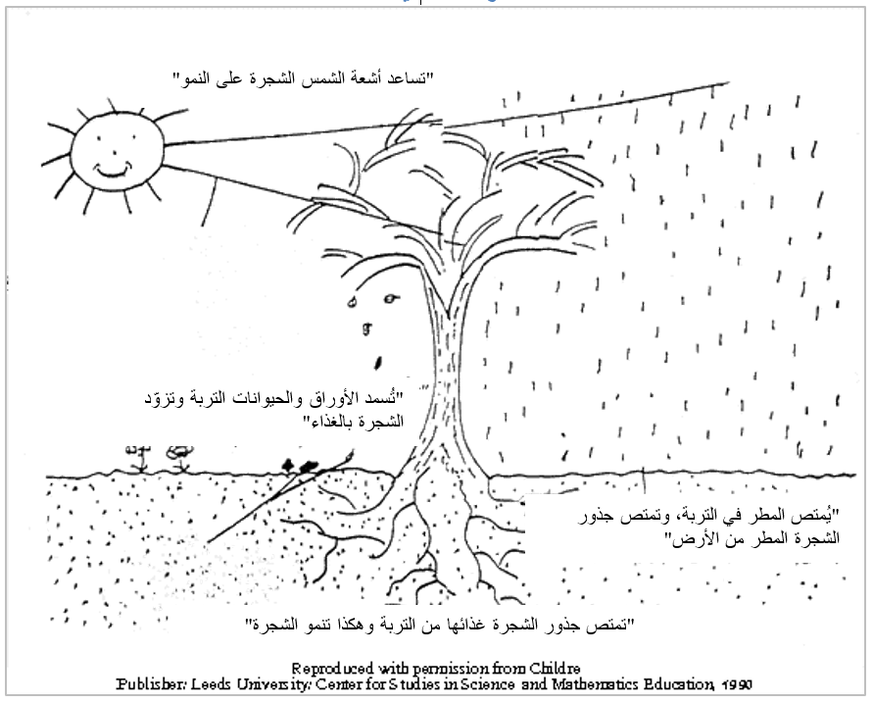

رسمة التلميذ **2**

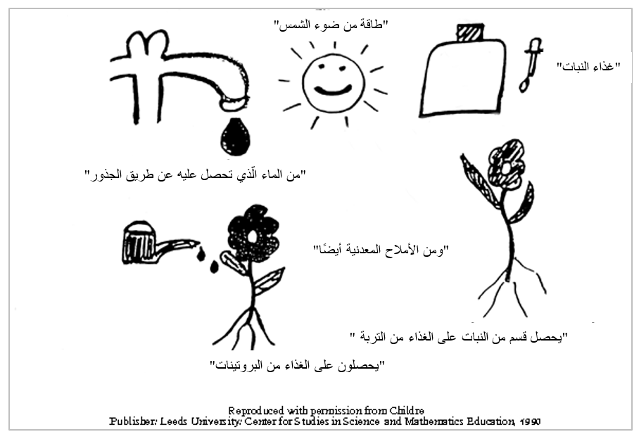

#### رسمة التلميذ 3

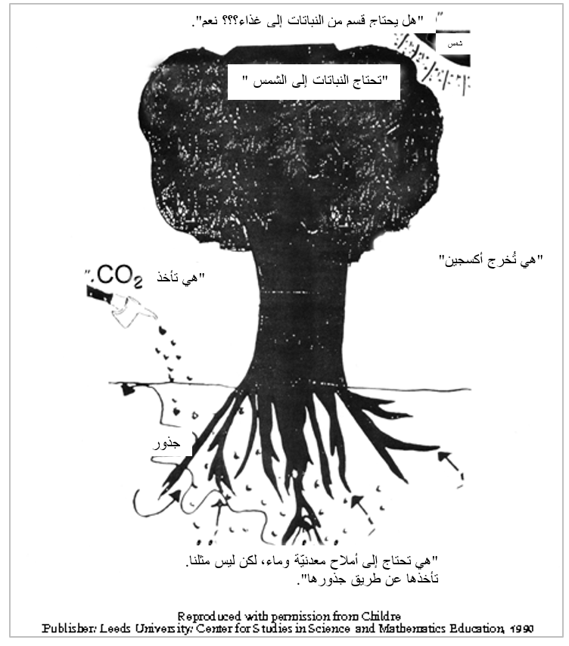

#### رسمة التلميذ 4

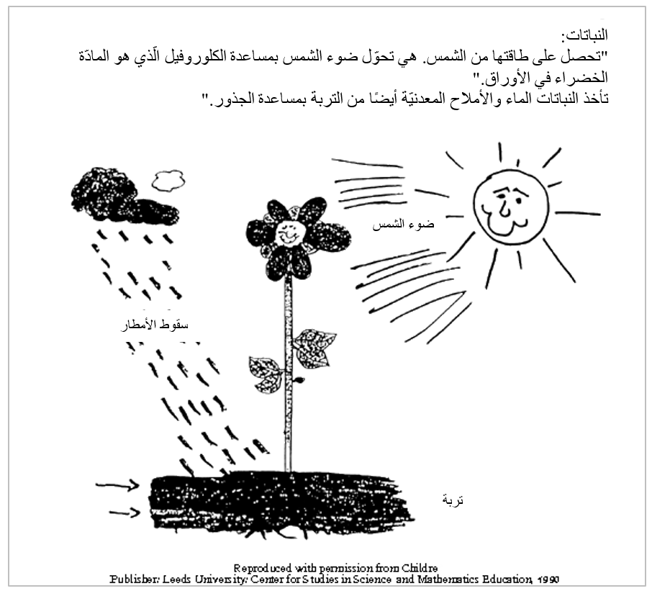

#### رسمة التلميذ 5

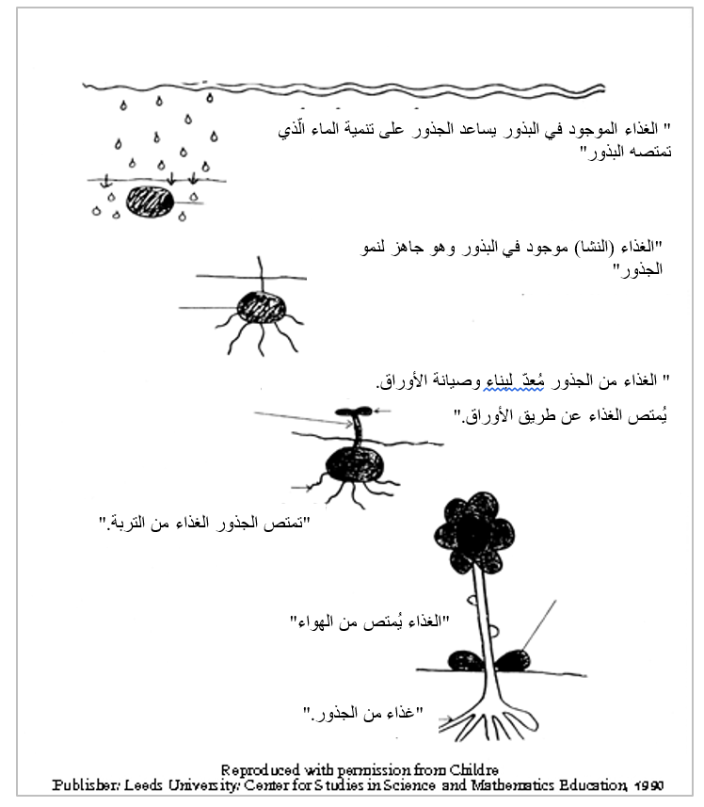

#### رسمة التلميذ 6

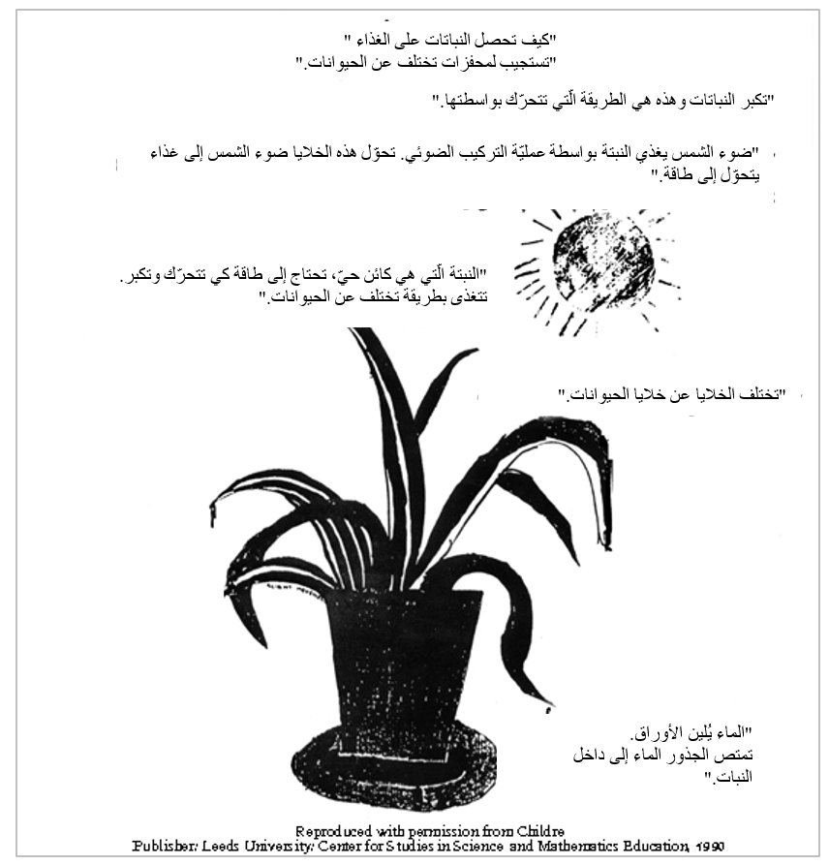

بالنجاح!

בהצלחה!